FORMATO EVIDENCIA FOTOGRÁFICA
FORMADOR | OSCAR DAVID LEON LOPEZ
No DE CONTRATO | CO1.PCCNTR.8902638
MUNICIPIO | SAN FRANCISCO CUNDINAMRCA
DEPORTE/ DISCIPLINA | FUTBOL DE SALON
SITIO DE ENTRENAMIENTO | POLIDEPORTIVO FERNANDO GONZALES PACHECO |  | MES: 15 abril a 14 DE mayo
EVIDENCIA FOTOGRÁFICA
ACTIVIDAD 1  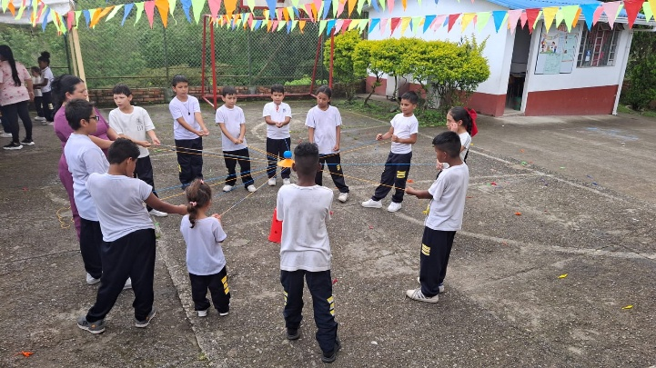 |  | ACTIVIDAD 2  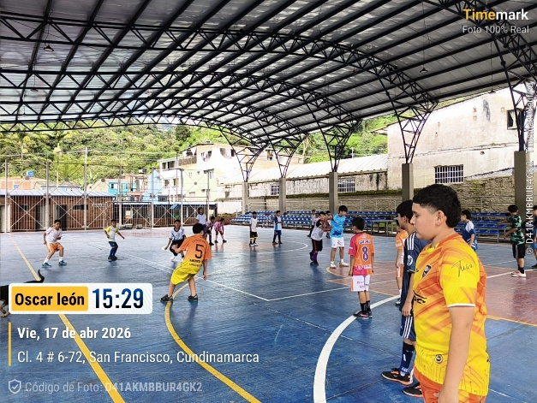
ACTIVIDAD 3  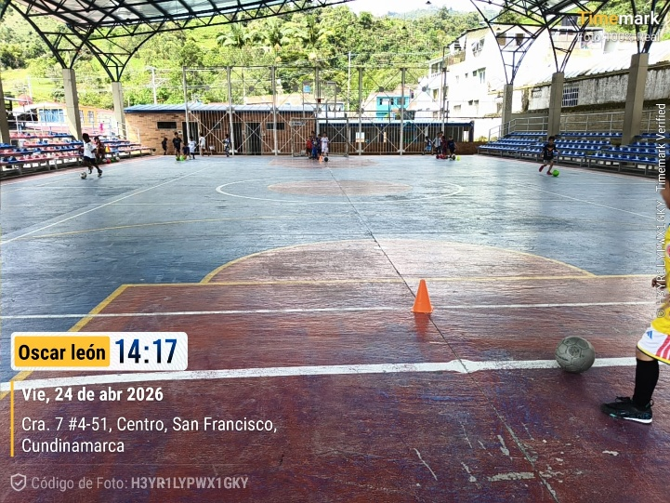 |  | ACTIVIDAD 4  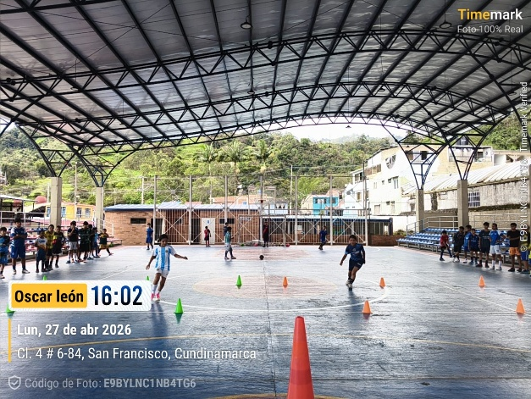
ACTIVIDAD 5  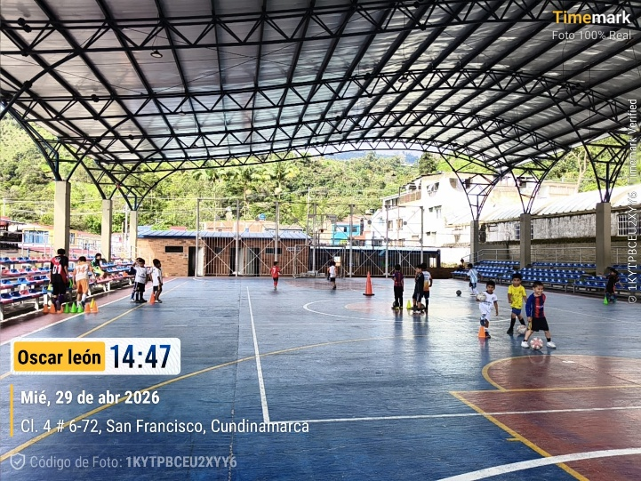 |  | ACTIVIDAD 6  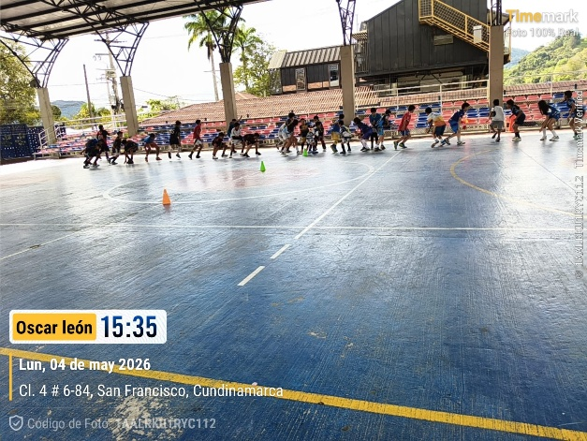
ACTIVIDAD 7  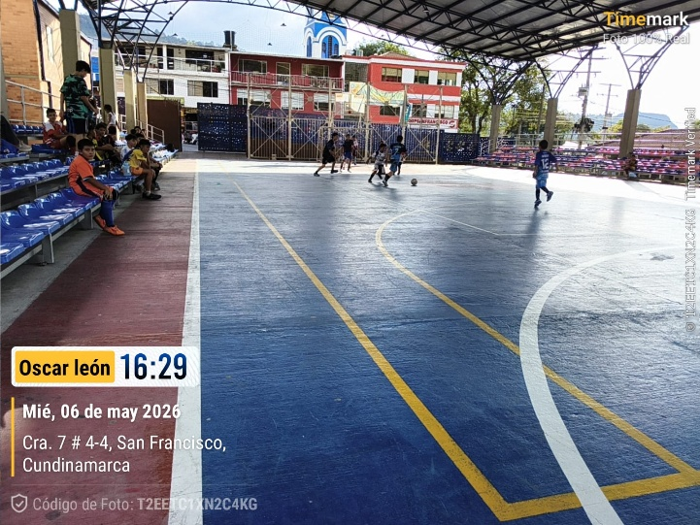  ACTIVIDAD 9  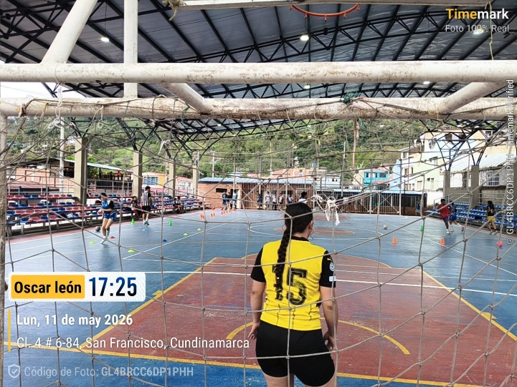 |  | ACTIVIDAD 8  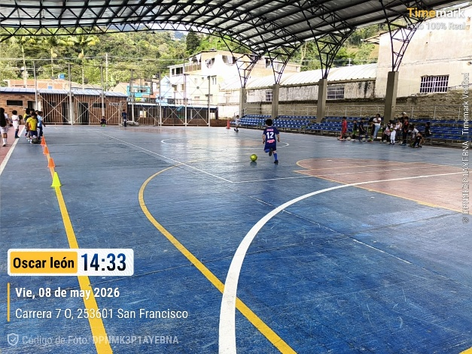  ACTIVIDAD 10  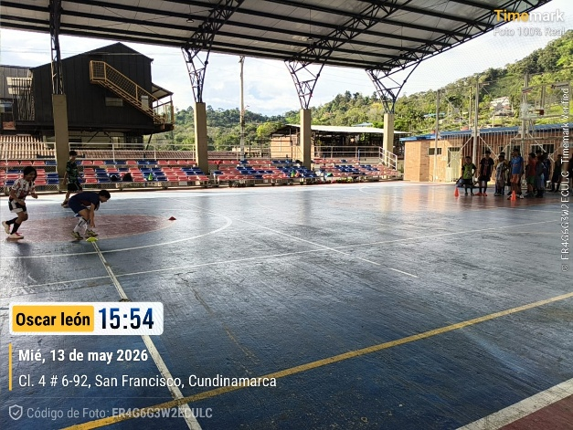
ACTIVIDAD 11  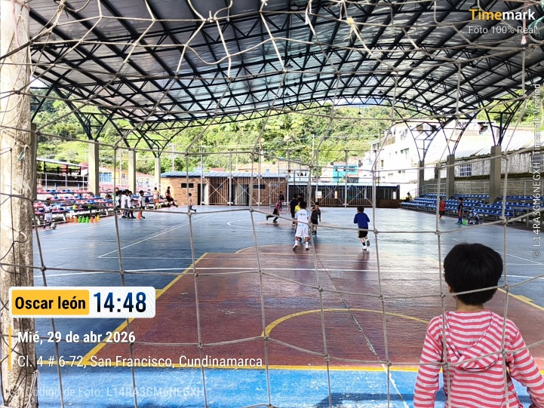 |  | ACTIVIDAD 12  

